新 书 推 荐
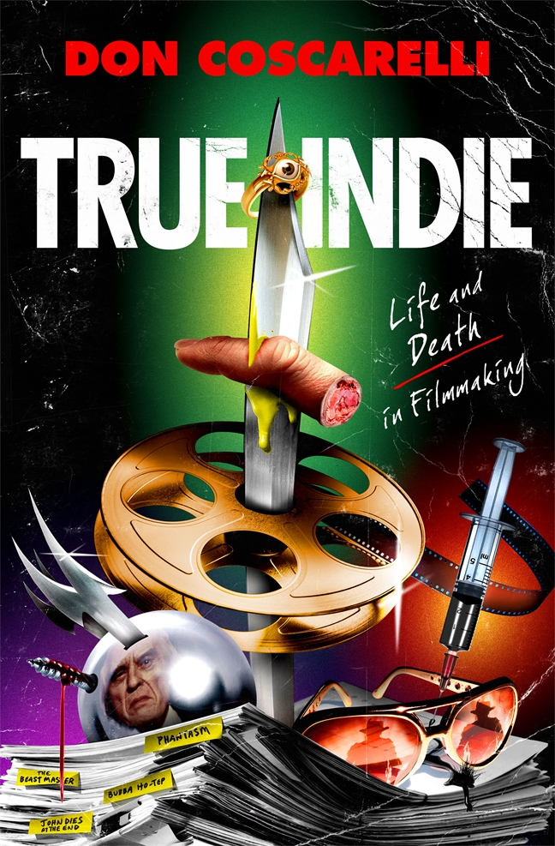
中文书名：《真正的独立电影：制作电影中的生与死》
英文书名：TRUE INDIE: LIFE AND DEATH IN FILMMAKING
作 者：Don Coscarelli
出 版 社：St. Martin
代理公司：ANA/Cindy Zhang
页 数：350页
出版时间：2018年10月
代理地区：中国大陆、台湾
审读资料：电子稿
类 型：传记回忆录

内容简介：

唐·科斯卡雷利是许多受人珍视的地下经典电影的著名电影制作人，这部回忆录既是揭露真相的自传，也有关于独立电影速成的故事。

唐·科斯卡雷利最著名的电影是他的恐怖/科幻/奇幻电影，其中包括《鬼追人》（Phantasm）、《摩诫奇兵》（The Beastmaster）、《打鬼王》（Bubba Ho-tep）和《死亡尽头》（John Dies at the End）。在这部作品中，唐·科斯卡雷利带你踏上了一段惊险刺激的旅程，穿越这个激烈竞争的独立电影世界。

和科斯卡雷利一起去看他把第一部故事片卖给环球电影公司(Universal Pictures)，看他十几岁时候在摄影棚拥有自己的工作室。与他一起旅行到日本，看他负责监护三个无法控制的儿童演员巡回演出，看他差点儿平掉女演员凯瑟琳·基纳（Catherine Keener）在她的第一个电影角色，接着看他如何把埃尔维斯·普雷斯利（Elvis Presley）与一个4000岁的埃及（Egyptian）木乃伊战斗的短篇故事变成了一部深受爱戴的经典电影。

我们去看看他所遇到的令人难以置信的演员阵容，从重金属摇滚之神罗尼·詹姆斯·迪奥（Ronnie James Dio）到电影制片新人昆汀·塔伦蒂诺（Quentin Tarantino）和罗杰·阿瓦里（Roger Avary）；去了解他如何与恐怖电影体裁的偶像人物托比·胡珀（Tobe Hooper），约翰·卡彭特（John Carpenter）和吉尔莫·德尔托罗（Guillermo Del Toro）分一杯羹时候所产生的后果——一部重要的有线电视系列剧；接着观看他和僵尸国王乔治·A罗梅罗（George A. Romero）一起接管了毫无准备的国家网络电视节目以及他们的血腥和恐怖故事。

这本回忆录把整个电影学校的教育融入了一本书中，充满了幕后故事：比如在《幻影》的制作过程中让自己的脸着火，在同意出演布《打鬼王》之前听到布鲁斯·坎贝尔（Bruce Campbell）最重要的问题，并将一部恐怖惊悚片改编成一部跨越40年的专营权电影。了解科斯卡雷利是如何在一个由渴望权力的弱肉强食统治的行业中保持自己艺术作品的创造性，控制自己的财务，而且做到不会发疯或破产。

科斯卡雷利的电影迷、有抱负的电影制作人以及任何喜欢一个在成功同时又能坚守自己信仰的弱者的人都会喜欢阅读《真正的独立电影：制作电影中的生与死》（TRUE INDIE: LIFE AND DEATH IN FILMMAKING）。

作者简介：

唐·科斯卡雷利（Don Coscarelli）19岁时卖给环球影视（Universal）他在一家电影制片制作的第一部电影，成为有史以来最年轻的电影制作人。这位独立电影、获奖的电影制片人著名的作品是催生了全世界狂热的影迷的《鬼追人》。其他独立类型的热门作品包括《摩诫奇兵》和《打鬼王》。此外，他在电视上执导了“开演时间（Showtime）”节目的《恐怖大师》（Masters）首映式。他的电影《死亡尽头》入选圣丹斯（Sundance）精选集。2004年，他被选入芳格利亚名人堂（ Fangoria’s Hall of Fame）。

媒体评价：

“科斯卡雷利在书页和屏幕上同时证明了他是一个天生会讲故事的人……他的对话散文风格直截了当，朴实无华，但很容易传达出导演的标志性特质——热情，感染力和吸引力。”
——《出版者周刊》（Publishers Weekly）

“不仅仅是一个美好的人生故事，也是你读过的关于独立电影制作的最好的图书之一。”
——《书单杂志》（Booklist）

“导演的独创性、自己动手的气质（DIY）和热情将激励有抱负的电影制作人……作者的地下经典电影迷们将特别欣赏幕后章节，而普通读者将享受从长滩（Long Beach）到好莱坞（Hollywood）的这段天才的经历。
——《图书馆杂志》（Library Journal）

“一本恐怖片迷、独立电影爱好者和尊重坚韧、决心和毅力的人的必读的书。《真正的独立电影》是对一位大胆无畏、特立独行的电影人的生活和工作的审视，迷人的，有趣和有见地的看待。它像一个超速飞行的双刺铬球，直中目标。”
——J.J. 艾布拉姆（J.J. Abrams）

“关于电影制作过程的两本最好的书是弗朗索瓦·特鲁法特（Francois Truffaut）的一（Hitchcock-A Definite Study） 和罗杰·科尔曼Roger Corman 的《我怎么在好莱坞拍了一百部电影却一分钱也没丢》（How I Made A Hundred Movies in Hollywood And Never Lost A Dime）。我现在把唐·科斯卡雷利《真正的独立电影：制作电影中的生与死》这个名单上。独立导演的传奇变化多端的生活一个迅速有力、有见地和娱乐性的的一瞥。如果你不喜欢这本书……没人相信你说的话。”
——罗布·赞比（Rob Zombie）

谢谢您的阅读！
请将回馈信息发至：
张滢（Cindy Zhang）
安德鲁﹒纳伯格联合国际有限公司北京代表处
北京市海淀区中关村大街甲59号中国人民大学文化大厦1705室, 邮编：100872
电话：010-82504506
传真：010-82504200
Email: cindy@nurnberg.com.cn
网址：www.nurnberg.com.cn
微博：http://weibo.com/nurnberg
豆瓣小站：http://site.douban.com/110577/
微信订阅号：ANABJ2002

